Scenariusz zajęć z rodzicami
Temat :
Myślenicki Klub Rodzinny – Gry i zabawy nie tylko dla dzieci.

- WHO/kto będzie brał udział w zajęciach - Rodzice

- WHAT FOR/w jakim celu przeprowadzasz zajęcia – uświadomienie rodzicom roli gier i zabaw w życiu dziecka, podkreślenie znaczenia wspólnego spędzania czasu wolnego przez rodziców i dzieci

- WHERE/gdzie odbędą się zajęcia – w czytelni biblioteki szkolnej

- WHEN/kiedy (tutaj wpisz orientacyjny termin np. w tygodniu przed południem) – po południu w czasie spotkania rodziców

- PLANOWANIE -
Główny CEL warsztatu | Przypomnienie rodzicom gier i zabaw z dzieciństwa oraz uświadomienie im ich znaczenia dla rozwoju dziecka
Cele szczegółowe – operacyjne (może być treść warsztatu) | - Poznanie różnych gier i zabaw dla dzieci  - Przybliżenie problemu spędzania przez dzieci czasu wolnego przy urządzeniach elektronicznych i izolowania się dzieci  - Poznanie znaczenia gier i zabaw dla rozwoju społecznego dzieci  - Zachęcenie rodziców do wspólnego spędzania czasu wolnego z dziećmi
Metody | Giełda pomysłów, mapa myśli, wędrujące flipy, wędrująca piłka
Materiały | Arkusze papieru, piłka, flamastry, strzałka ewaluacji naklejki
Czas trwania | 90 min.

- Wstępny schemat warsztatów

- WSTĘP – (10 minut)
- powitanie
- zabawa integracyjna, zabawa imiona - http://zabawnik.org/dobry-poczatek-dobre-zakonczenie
- przestawienie tematu

- ROZWINIĘCIE – (70minut) Wg cyklu KOLBA
Doświadczenie:
Podział na grupy- rodzice losują cukierki w różnych kolorach i przenoszą się w świat dzieciństwa. Każda grupa to inny rodzaj cukierka. Po odnalezieniu grupy zjadają cukierki.
Giełda pomysłów- rodzice w grupach przypominają sobie w co się bawili w dzieciństwie i wypisują swoje pomysły na arkuszach papieru (mogą poczuć się dziećmi, ozdobić swoje kartki w rysunki oddające ich nastrój w czasie ćwiczenia, mogą też wykona kolaż ze zdjęć w załączniku nr 1)
10 min.
Prezentacja pomysłów 10 min.
Refleksja:

Prowadzący zadaje pytanie – Zastanówcie się nad tym, co dały wam te zabawy z dzieciństwa w waszym życiu i rozwoju osobistym ?
Uczestnicy rzucają piłką i mówią o swoich odczuciach. 15 min.
Wiedza –:

Mapa Myśli – uczestnicy znów łączą się w grupy- zasada do pięciu odlicz- wspólnie tworzą mapę wokół hasła co daje nam zabawa i gra? 10 min
Prezentacja i omówienie - 10 min
Zastosowanie
Prowadzący zadaje uczestnikom pytanie – Co możemy zrobić aby nasze dzieci chciały spędzać czas w czasie gier i zabaw – metoda wędrujących kartek – każdy wpisuje swój pomysł. Jeżeli rodzice chcą, można puścić kilka kartek i każdy wpisuje na nie jeden pomysł, ale zaraz dochodzi druga, więc może wpisać więcej.
Prowadzący też może wpisać swoje pomysły- ja wpisałbym wspólną wycieczkę, na której rodzice wspólnie z dziećmi bawią się w zabawy z dzieciństwa, grupa na faaceboku wymiana pomysłów i wstawianie zdjęć ze wspólnie spędzonego czasu
15 min.
- ZAKOŃCZENIE – (10minut)
Podsumowanie zajęć – wypowiedzi rodziców.
Prowadzący cytuje fragment książki Janusza Korczaka – https://wolnelektury.pl/katalog/motyw/zabawa/?page=8
Dorośli nie rozumieją. Powiedzą:
— Idźcie się bawić. Dlaczego się z nim nie bawicie? Dosyć się już bawiliście.
I źli są, że nie słuchamy.
No bo jakże się bawić z niezdarą, co się zaraz przewróci, popłacze i pójdzie na skargę? Albo z głupim, co nic nie rozumie i w najważniejszym miejscu zepsuje?
Jakże przerwać nagle zabawę i nie wiadomo, jak by się skończyła.
Zabawa musi być dobrze zmontowana, a się nie zawsze uda, więc jeżeli się uda, chciałoby się skorzystać.

↑ Zwiń fragment ↑
Janusz Korczak, Kiedy znów będę mały

Pożegnanie i wspólne zdjęcie, rozmowy z rodzicami
Proszę rodziców aby wychodząc przykleili naklejkę z buźką na tablicę w kształcie strzałki góra obok grotu -chcę to zrobić, dół – nie chce tego robić.

Załącznik nr 1

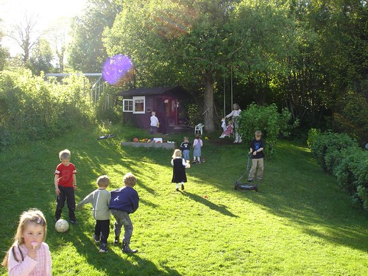
"Child play" by i-on is licensed under CC BY-NC-ND 2.0
https://ccsearch.creativecommons.org/photos/f3d81f05-fa43-448f-8776-9e7b0bdcd689

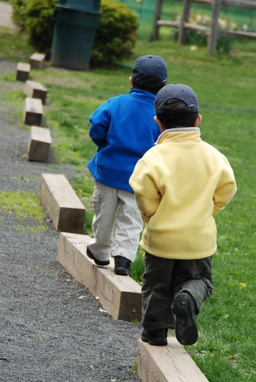
"staying in balance" by kolix is licensed under CC BY-NC-SA 2.0
https://ccsearch.creativecommons.org/photos/918c0f4e-e143-4823-a8d2-1fd69cc37f5a
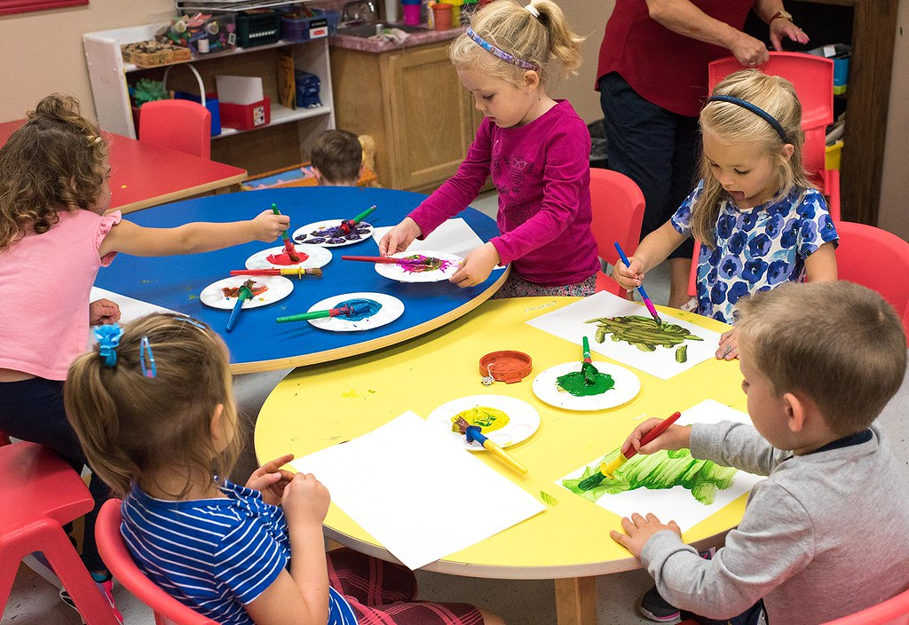
"Children playing at Summerside Day Care facility." by Government of Prince Edward Island is licensed under CC BY-NC-ND 2.0
https://ccsearch.creativecommons.org/photos/964329a8-b0c1-406a-9a02-2aff1fc25326

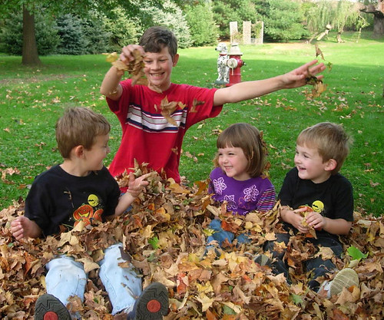
"Playing in the Leaves" by WELS.net is licensed under CC BY-NC 2.0
https://ccsearch.creativecommons.org/photos/04c99797-bcdc-467e-843d-e786f2d5e32c
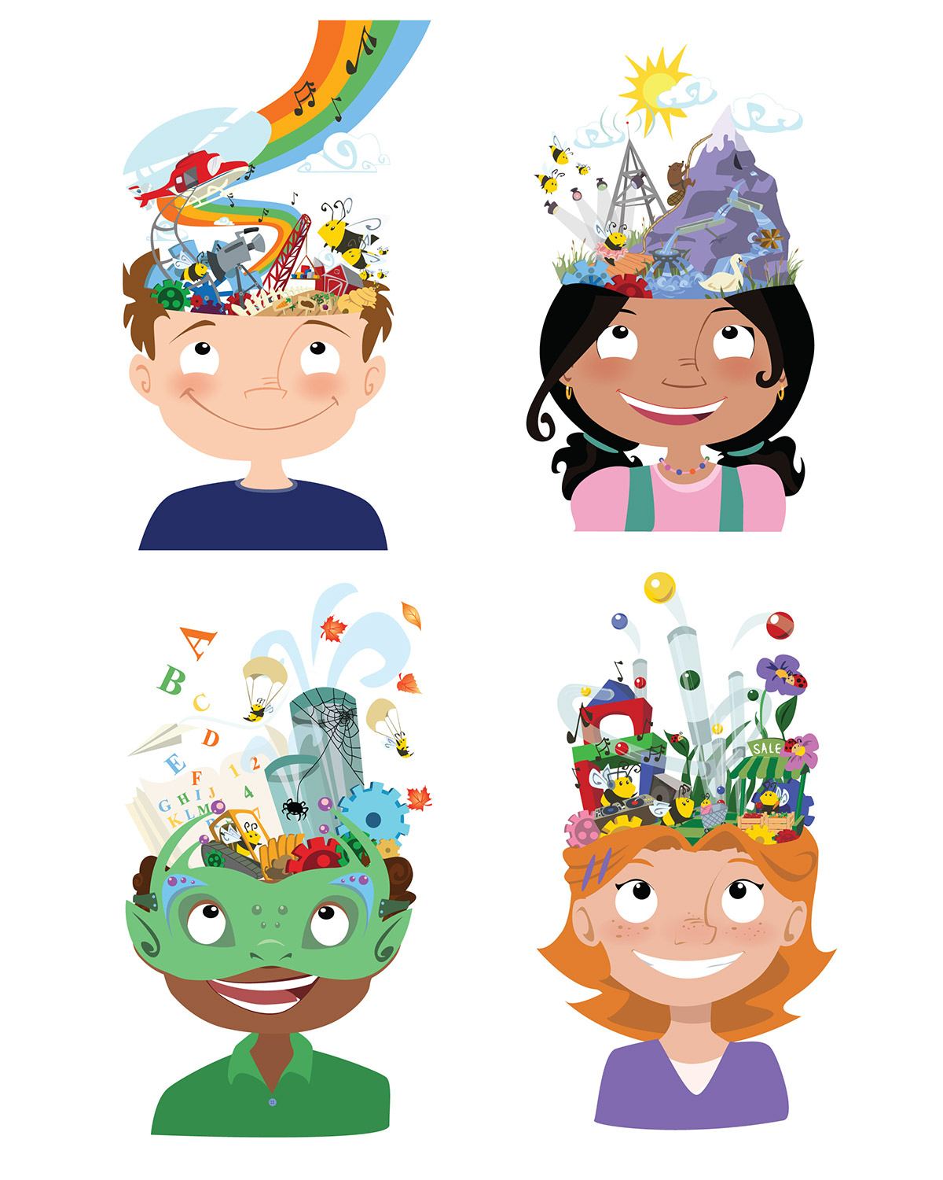
"Children’s Museum Kids Campaign" by Carolyn Crowley is licensed under CC BY-NC-ND 4.0
https://ccsearch.creativecommons.org/photos/12829212-b2b6-44e7-93b3-1f1755443ddb
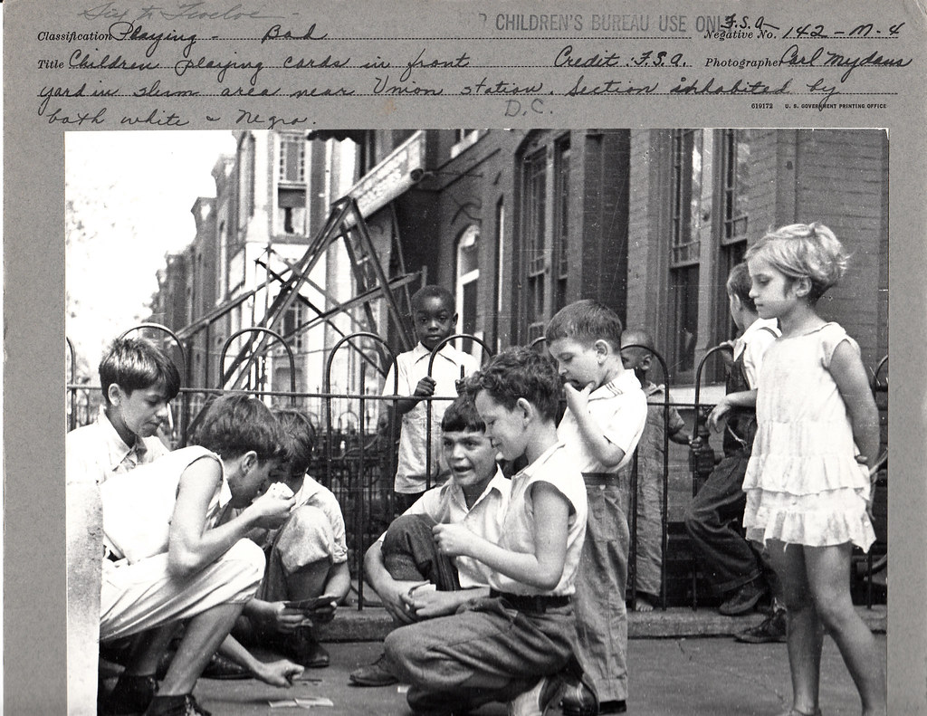

"NARA ChildplayUrbanFSA 142-m-4" by Children's Bureau Centennial is licensed under CC BY 2.0
https://ccsearch.creativecommons.org/photos/8714dc3b-73af-416a-8048-d05fa4fdb5fa
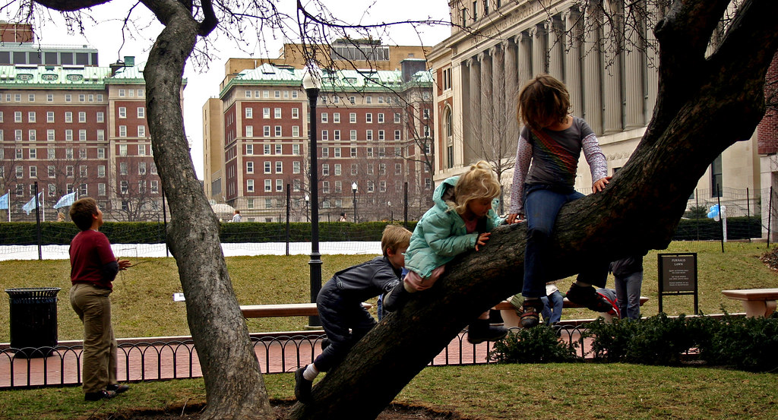
"Kids" by Angela Radulescu is licensed under CC BY-NC-SA 2.0
https://ccsearch.creativecommons.org/photos/5287b1a7-cff8-4353-a8e1-92cca5d1ba62

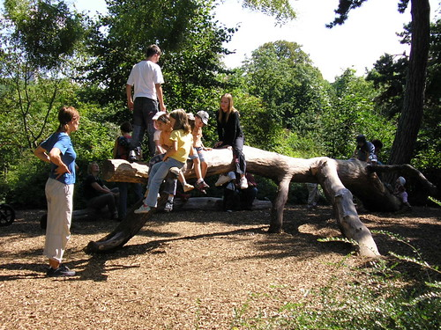

"play area" by keepps is licensed under CC BY-NC-SA 2.0
https://ccsearch.creativecommons.org/photos/0d119586-139f-463a-a4b6-ffbf9ae18db9

Pani również Pixabay. Mogę dorzucić https://pikwizard.com/ oraz https://www.pngfuel.com

